Государственное учреждение образования
«Негорельская базовая школа №2»

Пионерская дружина
имени Евгения Ивановича Фоминых

Я пионер удивительной страны Республики Беларусь. Но мой родной уголок а.г. Негорелое. В краткой энциклопедии «Белорусской ССР» о нем записано следующее: «Негорелое, городской поселок в Дзержинском районе на левом берегу реки Перетуть, за 10 километров от Дзержинска». Железнодорожная станция Негорелое на линии Минск – Барановичи.
Одной из достопримечательностей поселка является наша школа. Сейчас она называется государственное учреждения образования «Негорельская базовая школа №2». Я, Гнучих Виктория, являюсь её учащейся (Приложение 1). Моя пионерская дружина носит имя Евгения Ивановича Фоминых. Много интересных, увлеченных дел в дружине. Мы стремимся сделать всё возможное, чтобы доброта, гуманизм, толерантность стали основополагающими ценностями современного мира, а такие понятия, как благотворительность и милосердие, должны быть востребованы всегда. Мы соблюдаем негласный кодекс тимуровской чести, тайну, клятву, законы, правила, девиз. Бережно и свято храним пионерские традиции, участвуем в трудовых делах, заботимся о ветеранах войны и труда, о семьях погибших воинов, шествуем над памятниками и обелисками, бережем и охраняем природу, озеленяем улицы нашего Негорелого. Будем и впредь нести радость людям, действовать находчиво, смело, весело.
Но вот появилось новое дело – поисковая работа. Необходимо узнать об общественно-полезных делах пионеров – земляков в разные годы. Мы, пионеры, стали расспрашивать у своих бабушек и дедушек, изучать летопись школы. Так мы вышли на бывшую пионервожатую школы Шибко Маису Иосифовну (Приложение 2). Она рассказала нам много интересного о делах пионеров послевоенных лет.
В годы Великой Отечественной Войны на территории Негорельской школы немцы организовали филиал концлагеря «Шталаг» №352-№225 (участок №1).
В основном это были командиры Красной армии. Военнопленные находились в ужасных условиях, их морили голодом, заставляли пить грязную воду, спали под открытым небом, на голой земле. За протест – расстрел. Шестьдесят тысяч военнопленных прошло через лагерь. Полторы тысячи командиров Красной армии были зверски замучены, расстреляны в лагере. Для захоронения самими пленными была вырыта большая длинная могила, в которую убитых сбрасывали и присыпали землей.
В сентябре 1944 года школа начала свой первый послевоенный учебный год. Как тяжело было тем ученикам! Ведь стадион, часть двора – это могилы солдат, горе, слезы.
Вот тогда пионерская дружина школы приняла решение: посадить парк на месте могил солдат. Пионеры вместе с учителями ходили в лес, выкапывали саженцы берёз и рябин. Так появился парк на территории школы (Приложение 3). Затем было принято решение: установить на месте захоронения памятник. Но средств не было. За дело взялись пионеры вместе с комсомольцами. Был объявлен сбор металлолома и макулатуры. Ребята ходили по домам и буквально выпрашивали старую бумагу. Кто даст одну газету, кто две, кто исписанные тетрадки (ведь в то время люди столько газет и журналов не выписывали, а книга была дефицитом). Вот так по сто двести грамм собирали. Между отрядами было организовано соревнование (Приложение 4).
Металлолом собирали мальчики. Это был лом войны, что оставался после боёв. Его везли на школьный двор на тачках, повозках.
Сколько же было радости, когда ребята узнали, что средства на памятник собраны. Так в 1958 году на братской могиле в школьном парке был установлен памятник. Он был небольшой из чёрного мрамора, но построенный трудом пионеров. Цветы у памятника были круглый год (Приложение 5). Это тоже дело рук пионеров. Цветы были искусственные, из бумаги. Научила их делать старая жительница Негорелого Климова Мария Васильевна.
Пионеры – тимуровцы ей помогали по дому. А она была мастерица делать цветы. Вот и учила своих пионеров. Все хотели к ней ходить помогать, учиться. Но эта честь давалась не всем, а лучшим. Одной из лучших была Татарицкая Ядвига Петровна, которая являлась ученицей школы. В 1968 году, после окончания Белорусского государственного университета им.М.Танка, Ядвига Петровна вернулась в стены родной школы в качестве пионервожатой, где трудится по сегодняшний день учителем начальных классов (Приложение 6). Она является примером для всех пионеров нашей дружины.
Много интересных дел было у пионеров тех лет. Они с теплотой и гордостью говорят об этом. И сегодня из их уст мы слышим строки пионерского гимна:
Мы, пионеры, – дети рабочих.
Клич пионера «Всегда будь готов!»

Приложение 1

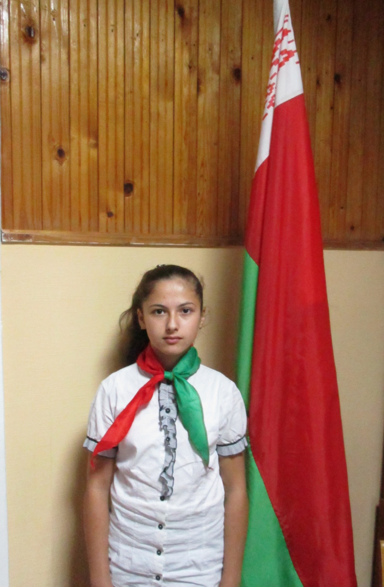
Гнучих Виктория – лидер пионерской дружины им. Е.И.Фоминых

Приложение 2

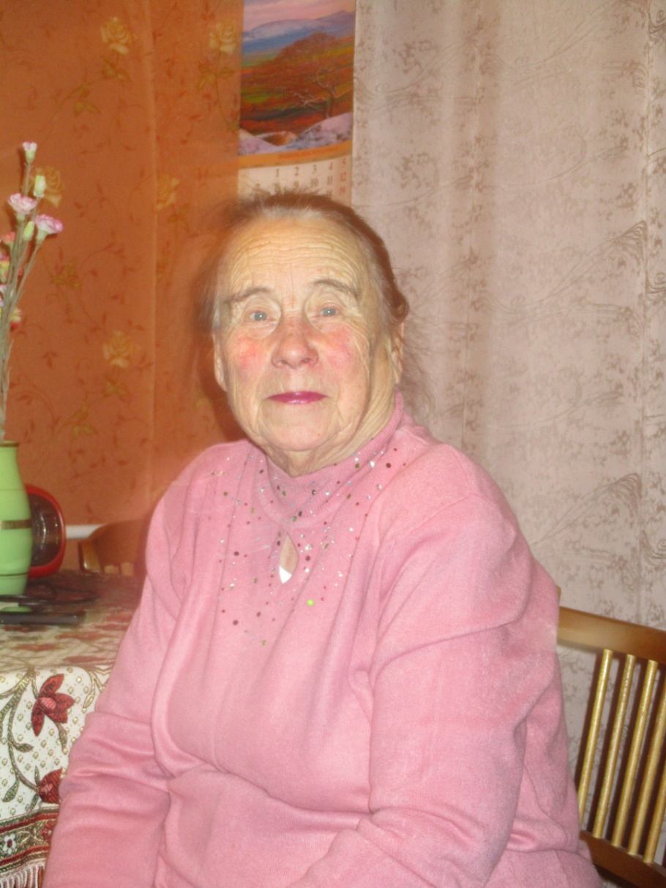
Шибко Маиса Иосифовна – бывшая вожатая школы (1951 – 1963)

Приложение 3
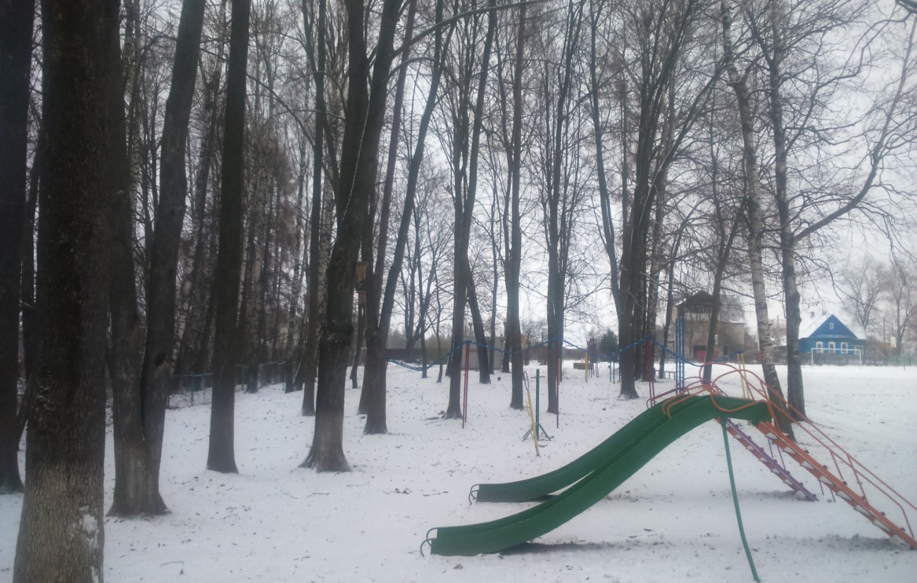
Парк государственного учреждения образования
«Негорельская базовая школа №2»

Приложение 4
Участники соревнований по сбору металлолома и макулатуры

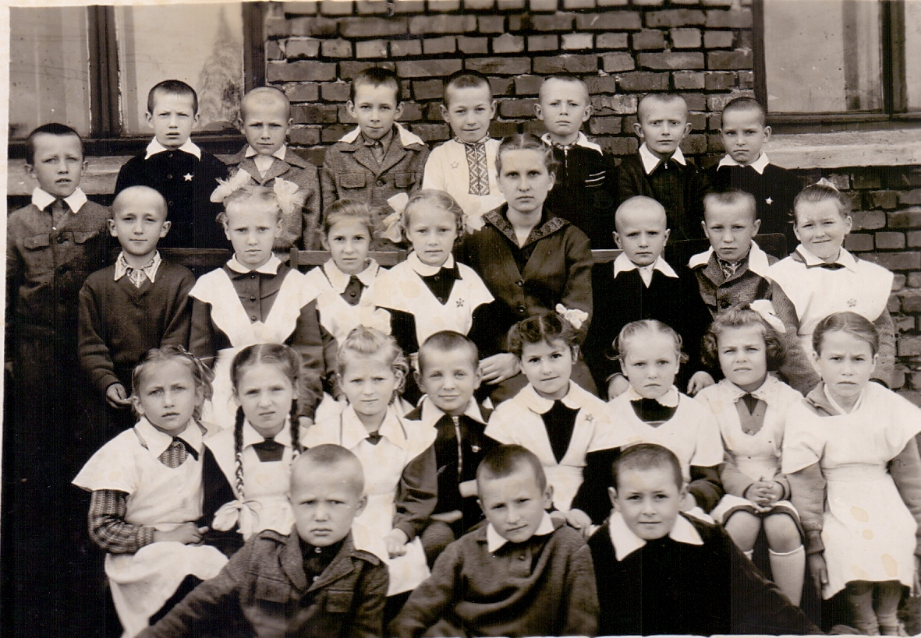
Пионерский отряд им. Зины Портновой

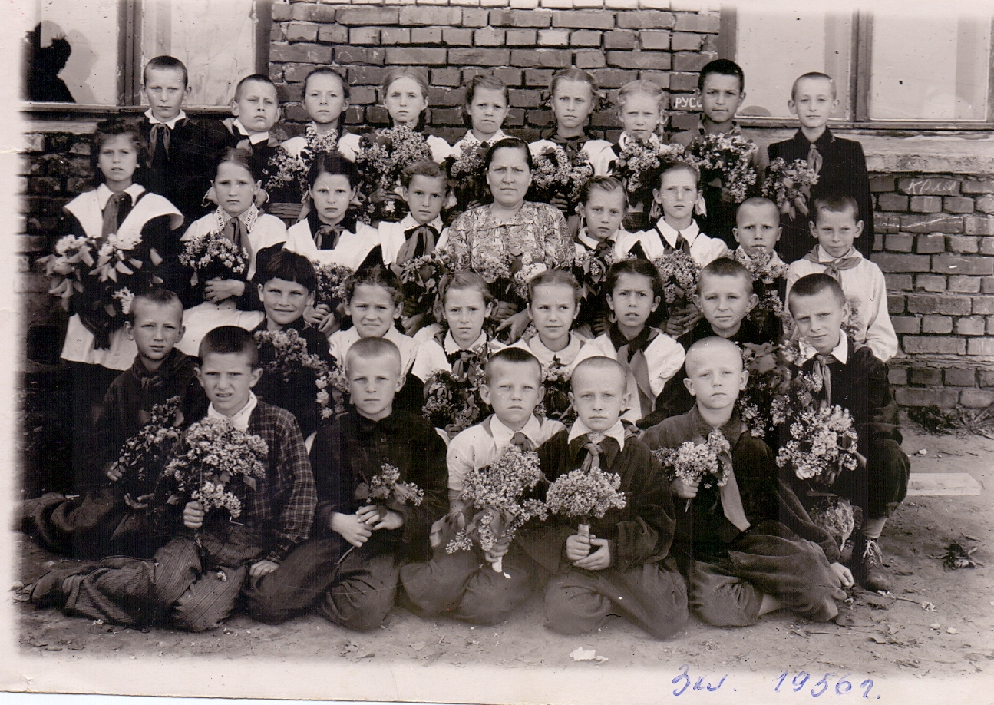
Пионерский отряд им. Зои Космодемьянской
Приложение 5

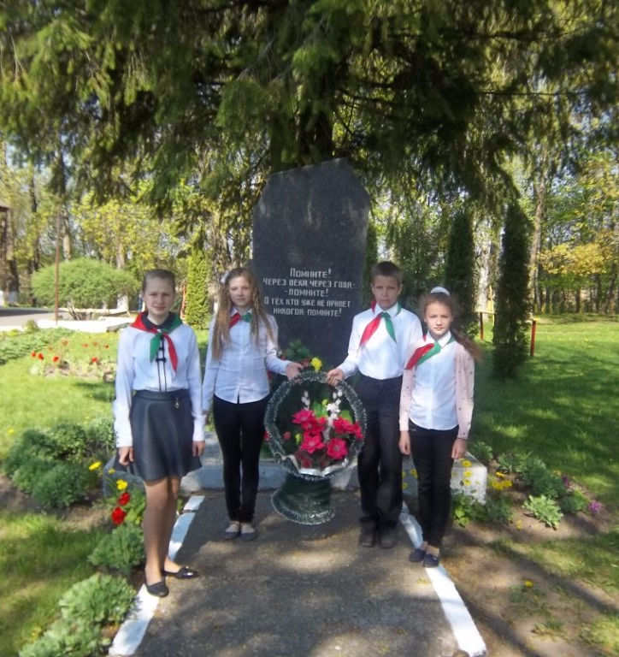
Памятник на братской могиле солдатам, погибшим во время Великой Отечественной войны

Приложение 6

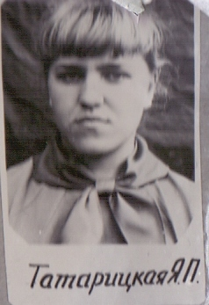
Татарицкая Ядвига Петровна – пионервожатая (1968 – 1974 гг.)

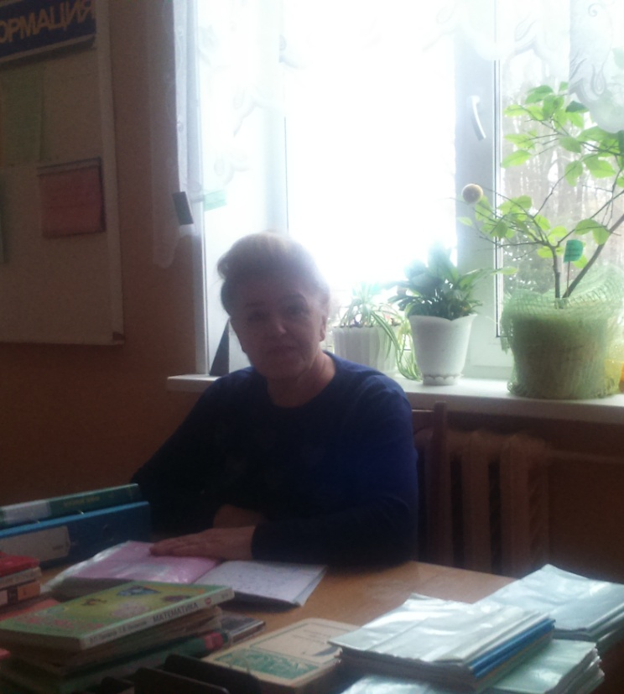
Татарицкая Ядвига Петровна – учитель начальных классов государственного учреждения образования «Негорельская базовая школа №2»

